Математика.
Краткосрочный план урока № 25.
Предмет: Математика  Урок: 25 |  | Школа:
Дата: |  | ФИО учителя:
Класс: 2 |  | Количество  присутствующих: |  | Количество  отсутствующих:
Раздел (сквозная тема): |  | Раздел 1В – Действия с числами
Тема урока: |  | Задачи в 1 и 2 действия.  Работаем в паре
Цели обучения в соответствии с учебной программой: |  | 2.5.1.1. Моделировать задачу в 1-2 действия в виде таблицы, схемы, краткой записи.
Цели урока: |  | Повторение изученного материала.
Ход урока:
Этап урока/ Время | Действия педагога |  | Действия ученика |  | Оценивание | Ресурсы
1.Начало урока.  0-5 мин | Создание положительного эмоционального настроя:  -Давайте поздороваемся: "Добрый день". (Ученики проговаривают следующие слова) -Быть должны у нас в порядке,  Ручки, книжки и тетрадки.  А девиз у нас какой?  -Все, что нужно, под рукой!" (Обучающиеся садятся)  -Ребята, а теперь улыбнемся друг другу и пожелаем удачи. А чтобы наш урок был интересным, увлекательным и полезным, надо выполнять определенные правила. Давайте вспомним эти правила.  (Первую строчку произносит учитель, а вторую -ученики)  -На уроке будь старательным,  Будь спокойным и внимательным.  Говори все четко, внятно,  Чтобы все было понятно,  Если хочешь отвечать, Надо руку поднимать,  Если друг стал отвечать,  Не спеши перебивать.  А помочь захочешь другу,  Подними спокойно руку.  -Ребята, продолжить наш урок я хотела бы пословицей: "Каждый день жизни прибавляет частичку мудрости" Как вы понимаете ее смысл?  -Вы знаете, что наши знания - это богатство, которое мы складываем в сундучок, а когда нужно, достаем и используем. |  | Приветствуют учителя. Организуют свое рабочее место, проверяют наличие индивидуальных учебных принадлежностей |  | ФО  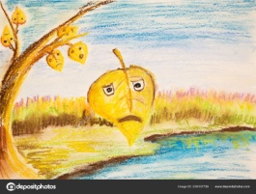  Оценивание эмоционального состояния   | Эмоц. настрой
2. Середина урока.  5 – 35 мин | 1.Актуализация жизненного опыта.  (К) Математический диктант:  1. Первое слагаемое 8, второе 6. Чему равна сумма? 14  2. Уменьшаемое 13, вычитаемое 7. Чему равна разность? 6  3. Увеличь 9 на 2. Сколько будет? 11  4. Уменьши 7 на 4. Сколько будет? 3  5. К 10 + 10. посчитай 20  6. От 45 – 5. Сколько будет? 40  7. в каком числе 4 дес и 8 ед.? 48  8. А в каком числе 10 дес? 100  9. Назови соседей числа 70? 69  10 71 (после каждого правильного ответа стоит слог по резльтатам правильных ответов дети выкладывают тему урока)  2. Вводное задание на подготовку к изучению нового. Так как мы с вами завершаем раздел Моя семья и друзья нам сегодня на роке будут помогать члены наши семьи,и каждый из них подготовил нам задание (картинки,папы мамы ,сестры,друга)  (К) Посчитай, найди ответ. (Самостотельная работа)  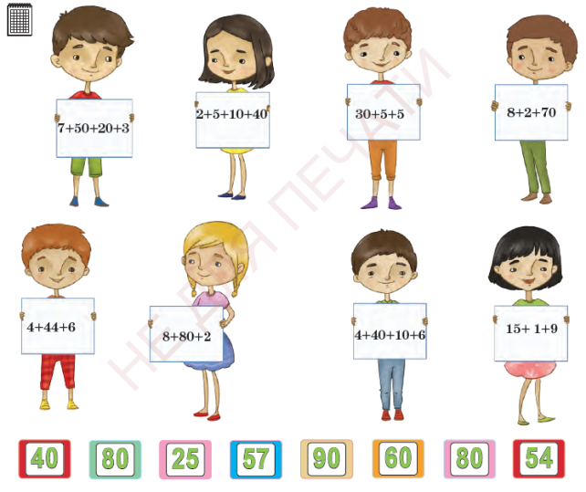  (Задание от папы с которым мы в паре играем в шахматы.)  3.Постановка цели (проблемная ситуация). Вводное задание на подготовку к изучению нового.  (К) Работа в коллективе.  (Задание от мамы в паре с которой читаем интересную книгу)  Работа по учебнику стр 56. №1  Дети отдыхали в деревне и собрали урожай. Составь задачу с полученными ответами    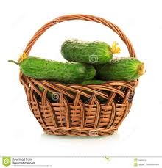  Огурцов-6кг ?кг  Помидор-6 кг  6+6=12(кг)  Ответ: 12 кг весят корзины  (простая задача)  4.Работа по теме урока.  (Г) Работа в группах.(Задание от сестры с которой рисуем осенний пейзаж)  Реши задачи вместе с друзьями.  Дети собрали 8 корзин яблок,а груш на 3 корзины меньше. Сколько всего корзин фруктов собрали дети?  -8 к. ?  -? к. на 3 к. меньше  8-3=5(к) груш  8+5=13(к) всего  Ответ: 13 корзин всего.  (составная задача)  (К) Физминутка.  Чтобы лобик не болел  Чтобы носик не сопел  Чтобы глазки всё видали  Чтобы ушки всё слыхали  Чтобы шейка не устала  Чтобы грудь легко дышала  Нам массаж проделать надо  Мы здоровью очень рады!  Ведите здоровый образ жизни и будете здоровы!  5.Закрепление с проговариванием.(задание от друга)  (П) Работа в парах.  Измерь отрезки. Начерти отрезки на 3 см короче данных.  (Г) Групповая работа.  Не касаясь карандашом линий, определи, кто кому звонит.    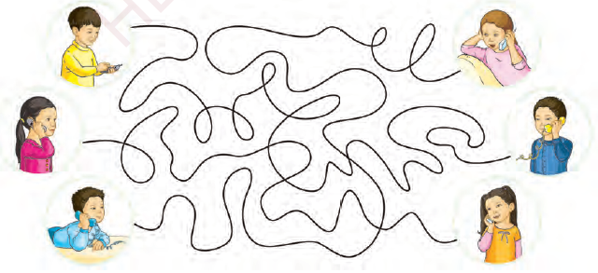  По итогу выполнения всех заданий дети собирают картинку семьи! |  | Выполняют математический диктант под руководством учителя.  Учащиеся слушают учителя, отвечают на вопросы  Формулируют тему урока, определяют цель урока  Работают в коллективе, группах, парах , выполняют задания под руководством учителя.  Повторяют движения за учителем  Учащиеся выполняют задания под руководством учителя. Отвечают на поставленные вопросы.  Работают в парах, группах, выполняют проверку |  | ФО  ФО  ФО  ФО  ФО  ФО | Учебник  Тетрадь  Учебник  Учебник  Доп. литература  Музыка  Карточки  Муз. сопровождени  Рабочая тетрадь  Карточки  Учебник
3. Конец урока.  35-40 мин | 7.Итог урока.  -Какую цель мы поставили на сегодняшнем уроке?  - Достигли ли мы этой цели?  - Какие затруднения были у вас на уроке?  - Что нужно сделать чтобы эти затруднения не  повторялись?  Рефлексия.  Предлагает оценить свою работу при помощи линейки успеха.  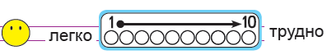 |  | Отвечают на вопросы учителя, оценивают сою деятельность на уроке |  | ФО | Картинки к рефлексии.

